Inspirations- og litteraturliste – a259

Bøger med naturfotos i Thy og omegn

46.4 Limfjorden
Limfjorden: [Bind] 1: stemmer og steder
Gyldendal 2011; 426 s.
Faust-nr.: 28904967
Et personligt portræt af Limfjorden og de tilstødende landskaber med inddragelse af områdets litteratur og malerkunst
Link til biblioteksbasen på Kulturrummet.dk: http://bit.ly/2yhcfNI

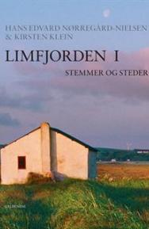

46.4 Limfjorden
Limfjorden: [Bind] 2: stemmer og steder
Gyldendal 2011; 426 s.
Faust-nr.: 28904975
Link til biblioteksbasen på Kulturrummet.dk: http://bit.ly/2jRCg1H
Et personligt portræt af Limfjorden og de tilstødende landskaber med inddragelse af områdets litteratur og malerkunst
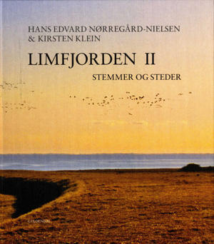

46.4 Nordjylland
Se, en hyldest til naturen i Nordjylland
Blokhus, pjohansen.dk (eksp.) ; Nørresundby, sorenlarsen.net, 2015. - Ca. 320 sider
Faust-nr: 51692748
Fotografisk billedværk med billeder fra Nordjyllands natur og kulturmiljøer. Med enkelte madopskrifter
Link til Biblioteksbasen på Kulturrummet.dk: http://bit.ly/2BUHZKO
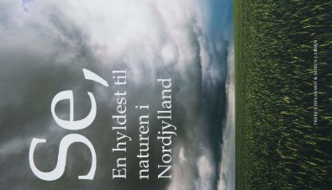

46.4 Thy
Thy - landet mod nordvest
Knakken, Museet for Thy og Vester Hanherred, 2007. - 374 sider, illustreret i farver
Faust-nr: 26537266
Indhold: Knud Sørensen: Indgang ; Udgang. Jens Morten Hansen: Kyster og omrids. Kaj Nysted: Vejr og klima. Jens-Henrik Bech: Fra urskov til kulturlandskab. Peder Skarregaard: Kampen mod sandet. Holger Søndergaard … ]
Link til biblioteksbasen på Kulturrummet.dk: http://bit.ly/2BcKvzs
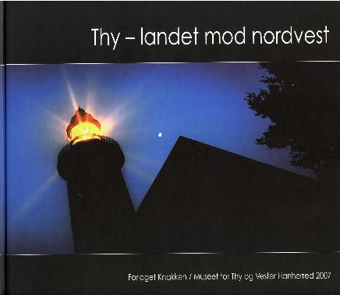

50.264 Thy
Nationalpark Thy: natur i særklasse
Vestenvind 2011; 344 s.
Faust-nr: 29115532
Link til biblioteksbasen på Kulturrummet.dk: http://bit.ly/2iVJmBG
Består af 350 farvefotografier delt ind i kapitler om udvalgte lokaliteter, landskabstyper, vejrfænomener, dyrearter og planter fra Nationalpark Thy

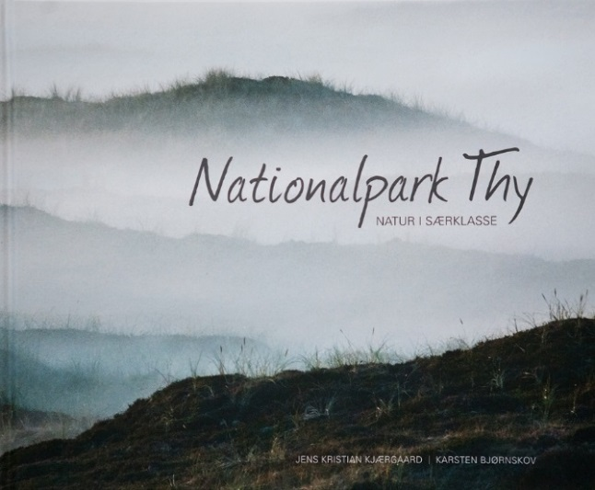

50.264 Østerildegnen
Mellemrum: fra Bulbjerg mod vest
Frøstrup, Fotofestival.dk, 2010. - Ca. 120 sider
Faust-nr.: 28798040
Et fotografisk billedværk, hvor 8 fotografer dokumenterer, hvad de har oplevet i området mellem Bulbjerg og Østerild i syv måneder i 2010. - Med digte
Link til biblioteksbasen på Kulturrummet.dk: http://bit.ly/2jSAKwj

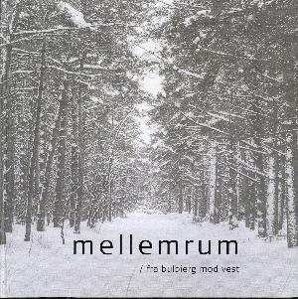

56.1564 Vejlerne
Vingesus: Vejlerne i glimt
Vingesus 2016; 287 s.
Faust-nr: 52490812
Link til biblioteksbasen på Kulturrummet.dk: http://bit.ly/2l1rI3K
Fotografier fra det nordjyske naturområde Vejlerne, der giver et billede af det særegne landskab med mange karakteristiske arter indenfor både flora og fauna. Med ledsagende tekster

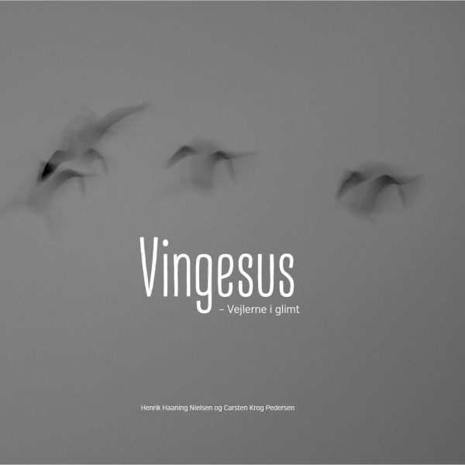

Billedinspiration på internettet

Bakkedal
http://bakkedal.info/butik.aspx

Googles billedsøgning
https://www.google.dk/imghp
Søg på: Nationalpark Thy foto

Kristian Amby
http://www.ambysbilleder.dk/

Mette Johnsen
http://www.mettejohnsen.dk/

Nationalpark Thys facebook-gruppe
https://www.facebook.com/groups/58253818134/

Pixlr – Blog
http://pixlr.com/blog/

Støtteforeningen Nationalpark Thy
http://dinnationalparkthy.dk/galleri/

